/* program P clause # */

p(a). /* #1 */

p(X) :- q(X), r(X). /* #2 */

p(X) :- u(X). /* #3 */

q(X) :- s(X). /* #4 */

r(a). /* #5 */

r(b). /* #6 */

s(a). /* #7 */

s(b). /* #8 */

s(c). /* #9 */

u(d). /* #10 */

/*

p(a). /* #1 */

p(X0) :- q(X0), r(X0). /* #2 */

p(X1) :- u(X1). /* #3 */

q(X2) :- s(X2). /* #4 */

r(a). /* #5 */

r(b). /* #6 */

s(a). /* #7 */

s(b). /* #8 */

s(c). /* #9 */

u(d). /* #10 */

The following diagram shows a complete Prolog *derivation tree* for the goal ?-p(X). The edges in the derivation tree are labeled with the clause number in the source file for program P that was used to replace a goal by a subgoal. The direct descendants under any goal in the derivation tree correspond to *choices*. For example, the top goal p(X) unifies with the heads of clauses #1, #2, #3, three choices.

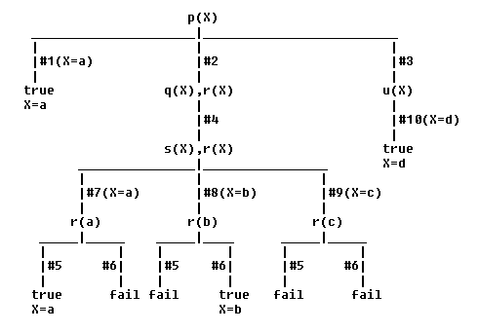  
Fig. 3.1.1

<https://www.cpp.edu/~jrfisher/www/prolog_tutorial/3_1.html>

<https://www.cpp.edu/~jrfisher/www/prolog_tutorial/contents.html>

?- p(X3). (top goal)

p(a). /* #1 */

{X3=a}

**success**

**X=a; <---- 1η Απάντηση**

Δίνουμε ερωτηματικό για να πάρουμε και άλλες απαντήσεις

?- p(X3). (top goal)

p(X0) :- q(X0), r(X0). /* #2 */

{match p(X3), p(X0) => X3=X0}

p(X3) :- q(X3), r(X3). /* #2 */

?- q(X3). (new goal)

q(X2) :- s(X2). /* #4 */

{match q(X3), q(X2) => X2=X3}

q(X3) :- s(X3). /* #4 */

?- s(X3). (new goal)

s(a). /* #7 */

{match s(X3), s(a) => X3=a} =>

?- p(a). (top goal)

p(a) :- **q(a),** r(a). /* #2 */

q(a) :- s(a). /* #4 */

?- s(a). (new goal)

s(a). /* #7 */

success !

?- r(a). (new goal)

r(a). /* #5 */

success !

p(a) :- q(a), r(a). /* #2 */

**success for p(a)**

**X=a; <---- 2η Απάντηση**

Δίνουμε ερωτηματικό για να πάρουμε και άλλες απαντήσεις

Try again p(a) :- q(a), **r(a).**

?- r(a). (try again)

r(b). /* #6 */

failure !

?- r(a). (try again)

-------

failure !

Try again p(a) :- **q(a),** r(a).

Try again q(a) :- s(a). /* #4 */

?- s(X3). (new goal)

s(b). /* #8 */

{match s(X3), s(b) => X3=b} =>

?- p(b). (top goal)

p(b) :- **q(b),** r(b). /* #2 */

q(b) :- s(b). /* #4 */

?- s(b). (new goal)

s(b). /* #7 */

success !

Try again p(b) :- q(b), **r(b)**.

?- r(b). (new goal)

r(b). /* #6 */

success !

p(b) :- q(b), r(b). /* #2 */

**success for p(ba)**

**X=b; <---- 3η Απάντηση**

Δίνουμε ερωτηματικό για να πάρουμε και άλλες απαντήσεις

?- r(b). (again)

---

**Failure**

**Failure… on** s(X3)

**Failure on p(b)**

?- p(X3). (again top goal)

p(X1) :- u(X1). /* #3 */

{X3=X1}

p(X3) :- u(X3). /* #3 */

?- u(X3). (goal)

u(d). /* #10 */

{match X3=d}

**u(d) Success**

**p(d) Success**

**X=d; <---- 4η Απάντηση**

Δίνουμε ερωτηματικό για να πάρουμε και άλλες απαντήσεις

**Δεν μπορεί να βρει άλλο ορισμό για το top goal p(X)**

**Τελειώνει ....**

*/